蓬萊國小一年一班數學練習單(三) 姓名: 家長簽名:

一、看圖填填看：每格6分，共24分
(1) 從上往下數:
①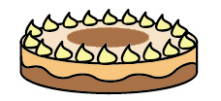是第1個，是第（）個。
上
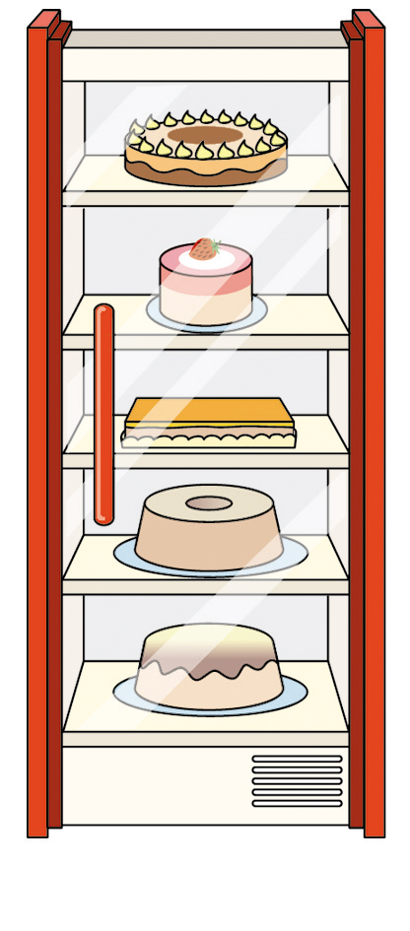
②第2個蛋糕往下數3個是第（）個。
(2) 從下往上數，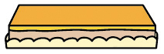是第（）個，全部共有（）個。
下
二、哪一種比較多？比較多
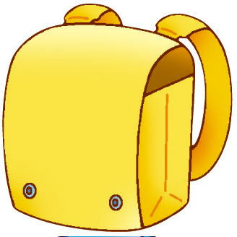



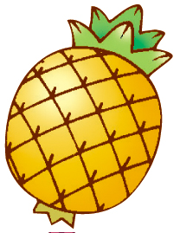
的在（ ）裡打ˇ：每題8分，
共24分
(1)
（） | （ ）

(2)
（） | （ ）

(3)
（ ） | （）

三、數一數，填一填，並圈圈看：每題6分，共30分
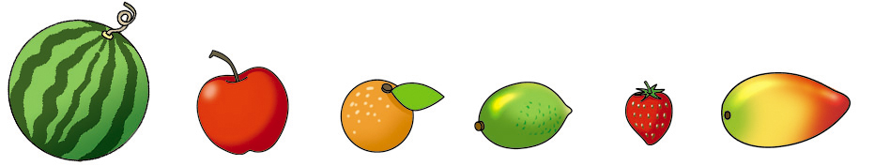
↑
第1個
(1) 共有（）個水果。
(2) 排在第5個的是
（  ，  ）。
(3) 排在第3個的是
（  ， 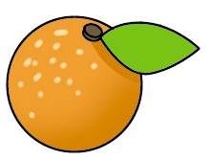 ）。
(4) 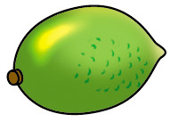排在第（）個。
(5) 排在第（）個。
四、先將每題上面的圖和下面的圖一個對一個連起來，再圈一圈：
每題11分，共22分
(1) 


（ ， ）比較少。

(2)
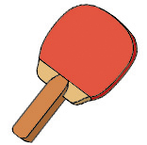

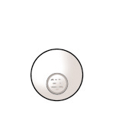

（ ， ）比較多。

